Дата проведения урока | 14.05.2020г.
Класс | 7
Тема урока | Части речи.  https://youtu.be/-Ze5dntuBxU

Упражнение.

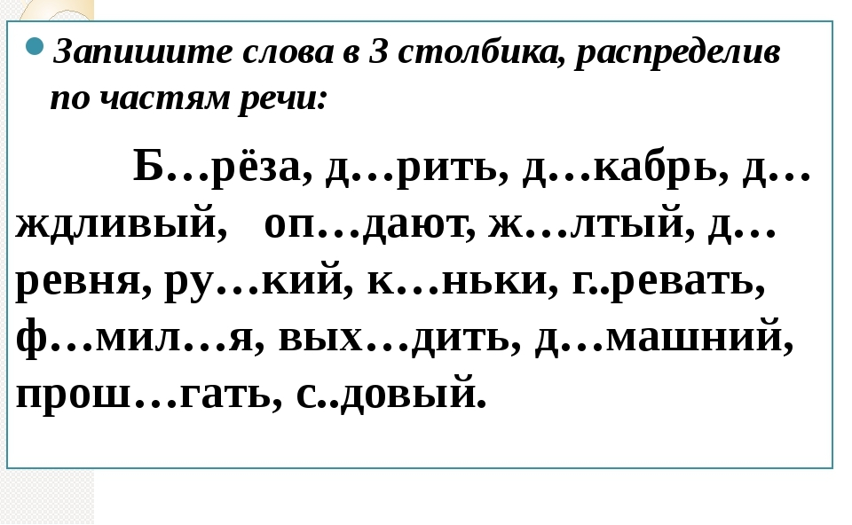
Домашнее задание:
повторить правило, списать слова.

